ТВОРЧЕСКИЙ ПРОЕКТ
Правила дорожного движения.
Тест для учащихся 1 класса

Выполнила
учитель начальных классов
МОУ «Березкинская ООШ
Высокогорского муниципального района РТ»
Лутфуллина Люция Адгамовна

Пояснительная записка
Тема моей проектной работы: Использование тестирования в начальной школе как способа контроля ЗУН учащихся.
Задача: Разработать комплекс контрольно-измерительных материалов, способствующих овладению учащимися начальной школы основными компонентами правил дорожного движения.

Для того чтобы обучение школьников Правилам дорожного движения было качественным, необходимо проводить контроль за уровнем сформированных знаний, чтобы своевременно можно было провести коррекцию. Часто проверка знаний носит тестовый характер, чтобы дети могли выбрать правильный вариант ответа.
Что такое тест?
В переводе с английского — испытание, проба, исследование.
Тест — это стандартизированное задание, по результатам которого судят о знаниях, умениях, навыках учащихся.
По мнению В.С. Аванесова,
«Тест состоит из заданий, правил их применения, оценок за выполнения каждого задания и рекомендаций по интерпретации тестовых результатов».
Тесты не только и даже не столько контроль и оценка знаний и практических умений как итоговых результатов, сколько диагностика состояния и проблем работы учащихся с программным материалом на каждом этапе его изучения: выявление возможных затруднений, пробелов, смешения понятий, знания правил, и умения их применить.
Достоинства тестовых проверок:
-быстрота проверки;
-возможность проверки теоретического материала;
-проверка большого объёма материала малыми порциями;
-объективность оценки результатов;
-даёт возможность определить «проблемную зону» и даже «болевую точку»;
-развивает мыслительные операции;
-формирует навыки самоконтроля;
-могут служить объектом познания;
-подготовка к ЕГЭ.

Наряду с достоинствами имеются и недостатки:
-возможность угадывания;
-часто невозможно проследить логику ученика;
-тесты не могут служить основной формой контроля за качеством успеваемости учащихся.
Тесты как одна из форм контроля заслуживают внимательного изучения и применения их на практике.
Формирование у учащихся умения работать с тестами нужно начинать с начальной школы.
Предложенный тестовый материал можно применить для контроля знаний учащихся 1 класса на итоговом занятии по правилам дорожного движения. Целесообразно проводить тестирование по правилам дорожного движения перед каникулами, когда дети большинство времени могут посвящать прогулкам по улицам города. Тогда это будет иметь и функцию инструктажа безопасности, и повторение правил. По статистике, именно во время школьных каникулов растет число ДТП с участием детей.
Предмет – Окружающий мир, классные часы по теме «Правила дорожного движения».
Название материала - «Правила дорожного движения. Тест»
Продолжительность использования на уроке – 10-15 минут
Предназначение – для контроля знаний учащихся по правилам дорожного движения..
Оборудование – интерактивная доска или мультимедиа проектор, экран, компьютер, карточки
Форма использования – проецирование на экран при фронтальной работе с классом, на компьютерах в компьютерном классе для индивидуальной работы.
Цель:
- формирование у детей навыков безопасного поведения на улицах и дорогах, сокращение детского дорожно-транспортного травматизма;
- проверить на сколько дети владеют правилами безопасного поведения на дорогах;
- повышение безопасности дорожного движения за счет совершенствования системы подготовки и воспитания учащихся культуре поведения на улицах и дорогах;
- повышение эффективности урочных и внеурочных занятий по обучению детей безопасности на улицах и дорогах;
- отрабатывать элементарные навыки работы на ПК и с интерактивной доской.

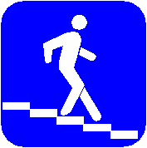1. Какой это знак?
а) надземный пешеходный переход;
б) подземный пешеходный переход;
в) пешеходный переход.

2. Какой из этих знаков относится к группе «Запрещающие»?

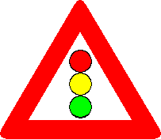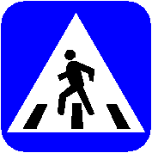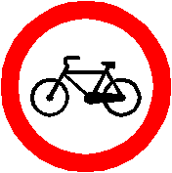
а) б) в)

3. Какой знак не входит в группу «Предупреждающие»?

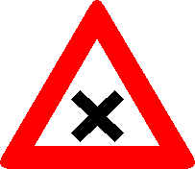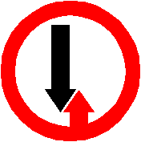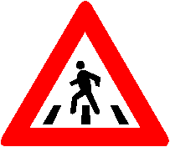
а) б) в)

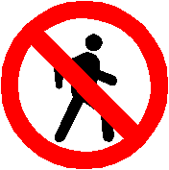4. Знаки какой группы имеют
круглую форму с красной каймой?
а) предупреждающие;
б) предписывающие;
в) запрещающие.
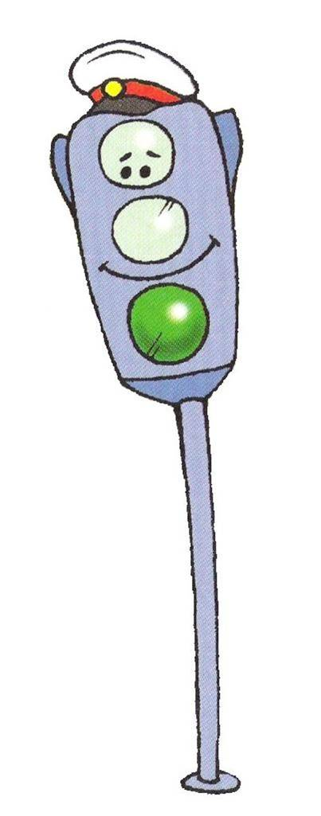
5. Как располагаются
сигналы светофора?
а) красный, желтый, зеленый;
б) красный, зеленый, желтый;
в) зеленый, желтый, красный.

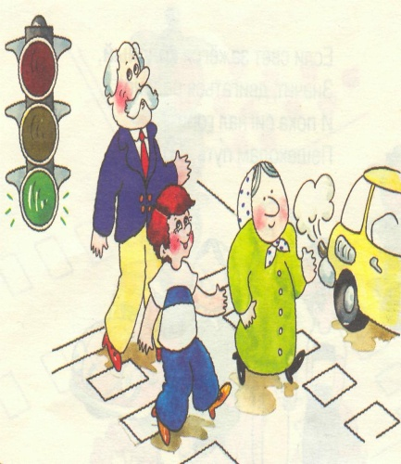6. Что обозначает зеленый мигающий сигнал светофора?
а) запрещает дальнейшее движение через перекресток;
б) предупреждает, что вскоре будет включен красный свет.

7. Найди лишнее

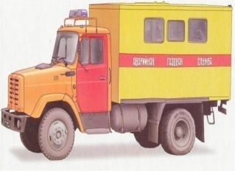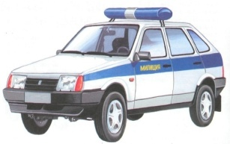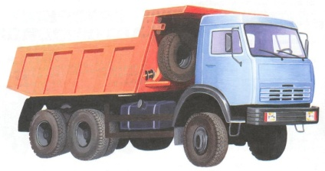
а) б) в)
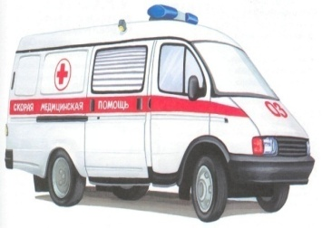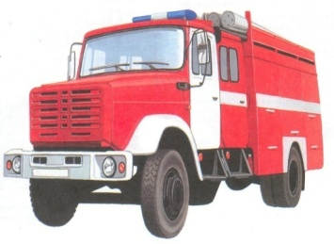
г) д)
8. Какое транспортное средство можно отнести к общественному транспорту?
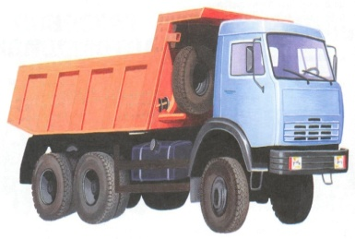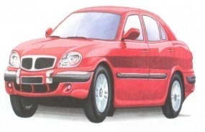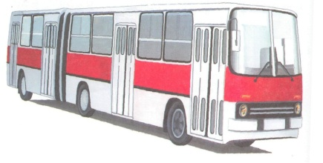
а) б) в)

9. Найди номер «Скорой помощи»

а) б) в) г)

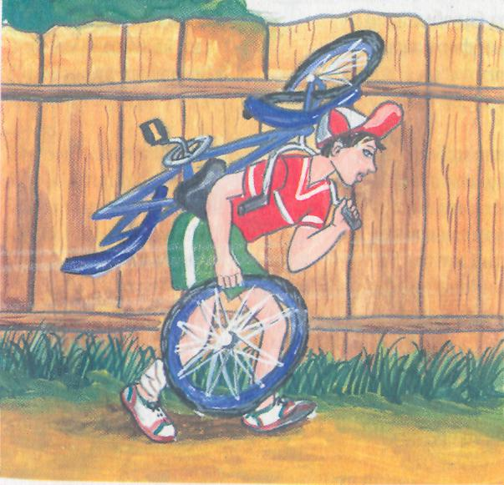10. Можно ли ехать на велосипеде, у которого неисправны тормоза?
а) можно;
б) нельзя;
в) можно, но с маленькой скоростью.

11. Что должен делать пассажир?
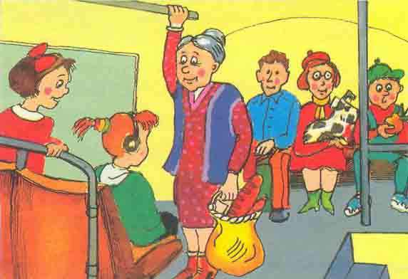
а) громко разговаривать и шуметь;
б) оплатить проезд;
в) уступить место старшим,
инвалидам и пассажирам
с маленькими детьми.
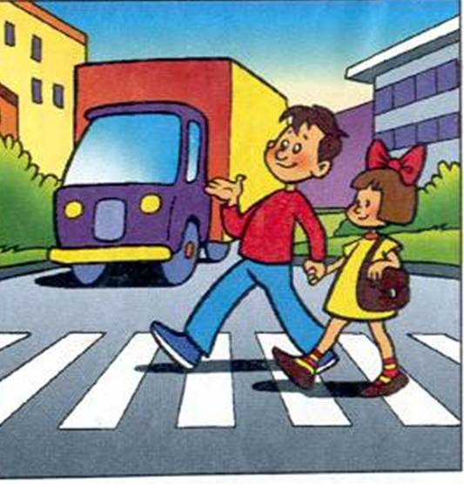
12. Где можно переходить
улицу?
а) на перекрестке;
б) по пешеходным переходам;
в) на любом участке дороги.
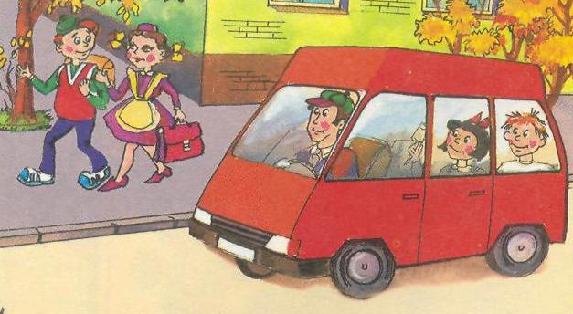
13. По какой части дороги должен
ходить пешеход?
а) по тротуару;
б) по проезжей части;
в) по обочине.
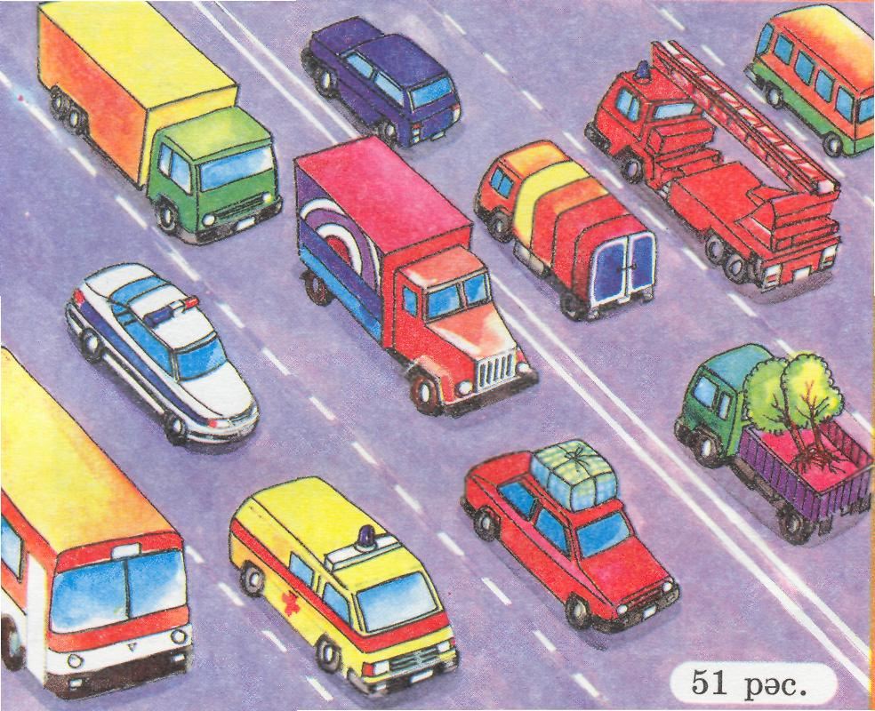
14. Как называется
часть улицы,
по которой ездят
машины?

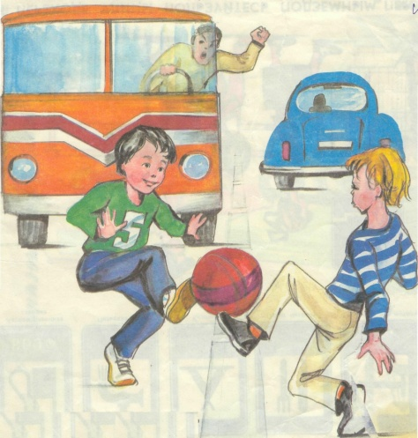
15. В какие игры можно играть на
проезжей части дороги?
а) в подвижные игры;
б) в интеллектуальные игры;
в) на проезжей части нельзя играть.

На улице будьте внимательны, дети!
Твёрдо запомните правила эти.
Правила эти помни всегда,
Чтоб не случилась с тобою беда!

